Bodensteckdose GES R2, Tubusdeckel

OBO Bettermann

Eigenschaften

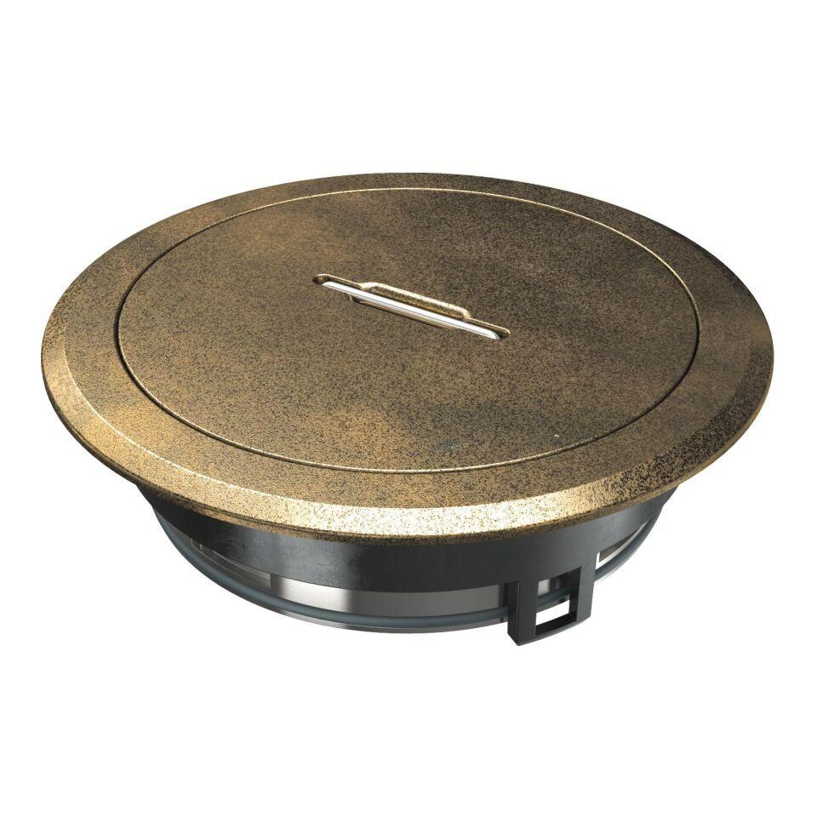

Farbton

schwarz

Oberfläche

verchromt, vernickelt

Außendurchmesser (mm)

140,00

Ausführung Deckel

Rund

RAL-Nummer

9005